«Национальный исследовательский университет  
«Высшая Школа Экономики»

Факультет бизнеса и менеджмента  
Бакалаврская программа «Бизнес-информатика»

Пояснительная записка  
«Программирование»

**InfoSystemNBATeams**

Выполнил

Крупнов Дмитрий Андреевич,   
1 курс, группа 163

Москва, 2017 г

**Тема проекта**

Программа представляет собой информационную систему, с помощью которой пользователь может взаимодействовать с данными по профессиональной американской баскетбольной лиге NBA.

**Адрес репозитория**

<https://github.com/MitoToMaTo/Info-System-of-NBA-Teams>

**Аннотация**

Программа предоставляет пользователю возможность узнать информацию о командах за текущий баскетбольный сезон. Пользователь может редактировать информацию о команде, осуществлять поиск команды или игрока в соответствующей поисковой строке, изучать статистику команды. Кроме того, пользователь может открыть состав команды и отредактировать его: изменить статистику игрока, добавить нового игрока в команду, удалить игрока из команды и изучить информацию об игроке. Все функции программы осуществляются в едином окне с помощью страниц по аналогии с мобильным приложением.

**Используемые технологии и библиотеки**

Программа осуществлена в виде графического приложения (WPF), в программе осуществимы основные операции с данными: создание, редактирование, удаление, чтение, поиск; данные, используемые в программе, хранятся в файле; в программе осуществлены всевозможные способы защиты от некорректного ввода. Кроме того, программа написана с соблюдением Naming Convention, с использованием веб-сервиса Github. В программе присутствуют 2 сущности (команда и игрок), осуществлены XML-сериализация, десериализация и страничная навигация по аналогии с мобильным приложением.   
 Список используемых библиотек, не присутствовавших в программе изначально:

1. System.IO (Использование потоковой записи и потокового считывания)
2. System.Windows.Navigation (Реализация страничной навигации)
3. System.Xml.Serialization (Реализация XML-сериализации и десериализации)
4. System.Text.RegularExpressions (Использование метода Regex для проверки наличия определенных символов в поле)
5. System.Collections.Generic (Использование массивов List<>)

**Интерфейс программы**

1. Стартовая страница

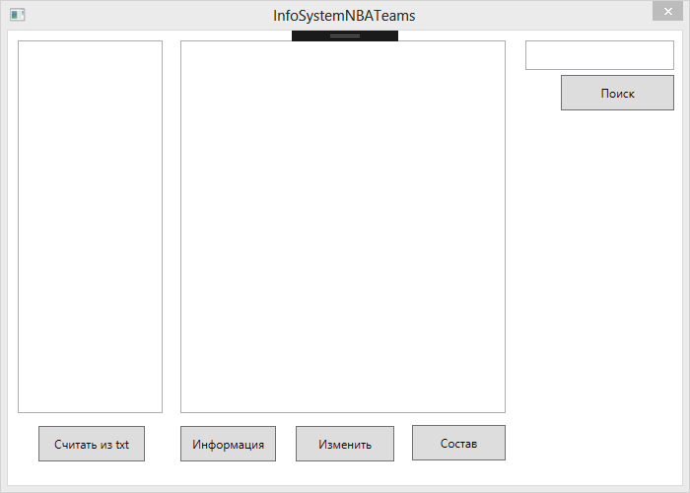

Листбокс слева по нажатии кнопки «Считать из txt» показывает список считанных команд из txt файла. Кнопка также осуществляет первую сериализацию считанных данных в XML-файл. Кнопка «Информация» показывает в правом листбоксе информацию о команде, кнопка изменить открывает страницу изменения информации о команде (см. ниже), кнопка «Состав» открывает страницу состава (см. ниже), кнопка «Поиск» осуществляет поиск игрока по имени или команды по названию и открывает соответствующую страницу.

1. Страница изменения информации о команде

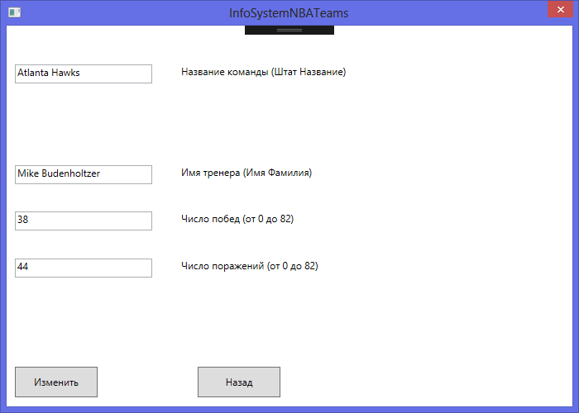

Текстблоки заполняются сразу для выбранной в предыдущем окне команды. Вводится новая информация, по нажатии кнопки «Изменить» происходит возврат к странице №1 с перезаписью информации в файлах и в листбоксах. Кнопка «Назад» возвращает на страницу №1 без изменений.

1. Страница состава

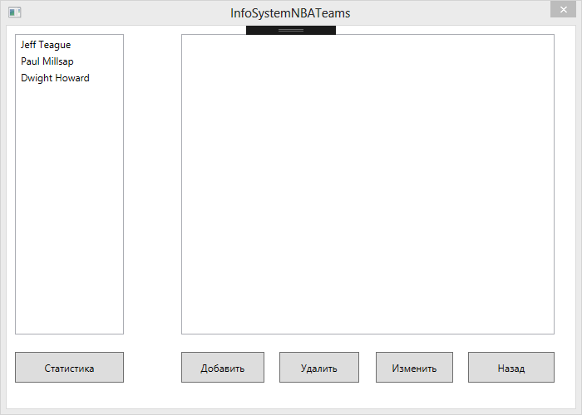

Левый листбокс заполняется составом соответствующей команды. Кнопка «Статистика» заполняет правый листбокс данными о выбранном игроке, кнопка «Добавить» открывает страницу добавления игрока (см. ниже), кнопка «Удалить» открывает страницу удаления игрока (см. ниже), кнопка «Изменить» открывает страницу изменения игрока (см. ниже), кнопка «Назад» возвращает к странице №1.

1. Страница добавления игрока (screenshot ниже)

Текстблок «В какую команду» изначально заполняется текущей командой. Команду можно сменить. Поля заполняются пользователем. Кнопка «Создать» добавляет игрока в указанную команду и возвращает страницу №3, кнопка «Назад» возвращает страницу №3 без изменений.

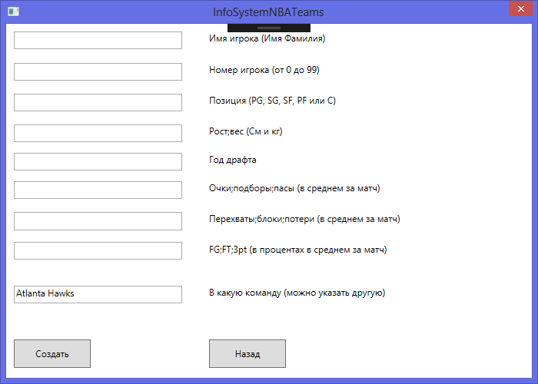

1. Страница удаления игрока

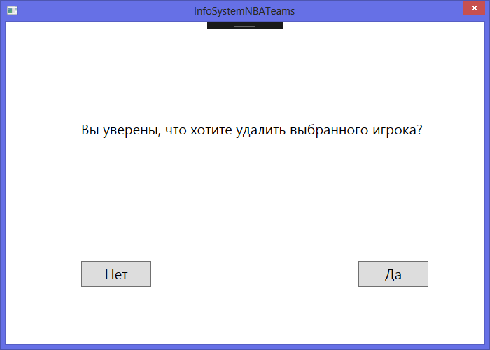

Кнопка «Да» удалит игрока из команды, кнопка «Нет» вернет страницу №3.

1. Страница изменения игрока

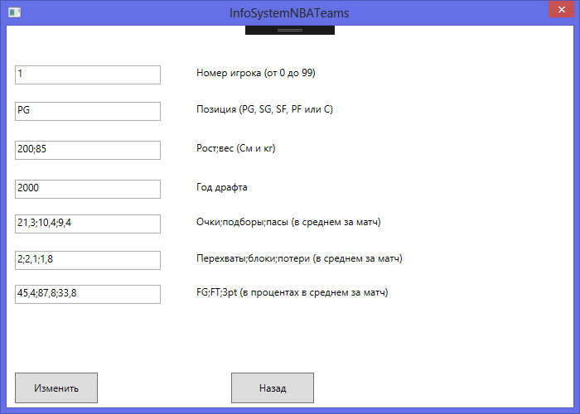

Изначально текстблоки заполняются данными выбранного игрока, пользователь их меняет. Кнопка «Изменить» перезаписывает измененные данные и возвращает страницу №3, кнопка «Назад» возвращает страницу №3 без изменений.

**Состав классов с описанием (нумерация соответствует страницам)**

1. TeamPage.xaml.cs

Объявление глобальных переменных, функции считывания данных из txt файла и сериализации, изменения данных о команде, полученных десериализацией; отображения считанной информации в листбоксах, осуществления поиска, открытия состава выбранной команды.

1. ChangeTeamInfoPage.xaml.cs

Объявления локальных переменных, функция изменения введенной в блоки информации для данной команды и ее перезаписи в txt и xml-файлы.

1. RosterPage.xaml.cs

Объявления глобальных переменных, методов передачи данных из одной страницы в другую, метода, обновляющего данные в листбоксе, функции отображения информации об игроке, открытия окна редактирования информации об игроке, открытия окна удаления игрока, открытия окна изменения игрока.

1. CreatePlayerPage.xaml.cs

Объявление локальных переменных, функция создания нового игрока, добавления его в указанную команду и перезаписи информации в txt и xml файлах.

1. DeletePlayerPage.xaml.cs

Объявление локальных переменных, функция удаления игрока, перезаписи информации в txt и xml файлах, функция отмены удаления игрока.

1. ChangeStatsPage.xaml.cs

Объявление локальных переменных, функция изменения данных игрока, перезаписи информации в txt и xml файлах.

1. Team.cs

Поля и свойства сущности «команда», конструктор сущности, различные методы отображения данных о команде.

1. Player.cs

Поля и свойства сущности «игрок», конструктор сущности, различные методы отображения данных об игроке.

1. Pages.cs

Однократное объявление каждой из страниц, их свойства, метод, используемый для избегания проблем с регистром.

**Список источников**

1. <http://www.cyberforum.ru> (сериализация и различные микромоменты)
2. <https://drive.google.com/drive/u/0/folders/0B3bmYcln-H9kM1hvWGFRTjdtTjg> (Google диск «БИ КДЗ 2017»)
3. <https://professorweb.ru/my/WPF/UI_WPF/level24/24_1.php> (страничная навигация)
4. <https://stackoverflow.com> (Regex и другие локальные проблемы)